Functies raden

Doel
De leerling kan testen of hij/zij van een getekende grafiek de formule kan opstellen. Hierbij kan gekozen worden uit verschillende vervormde en verschoven standaardvormen.

De toepassing kan worden gebruikt om te oefenen of als toets. De resultaten worden opgeslagen, en leerling en/of docent kan achteraf de resultaten inzien en/of gebruiken voor een beoordeling of diagnostische toets.

De werkwijze in het kort
De leerling start de toepassing, voert zijn naam in, kiest het aantal opgaven, het type opgave en de moeilijkheidsgraad.
(De docent kan het programma zo instellen, dat het aantal opgaven, het type opgave en de moeilijkheidsgraad vastliggen.)
Hierna krijgt de leerling telkens een nieuwe grafiek van het gekozen type op het scherm, alsmede de erbij behorende standaardfunctie. In een controlevenster kan de leerling vanuit deze standaardfunctie de formule gaan bouwen door parameters te gaan aanpassen. Hierbij speelt de moeilijkheidsgraad een rol. Deze kan bijvoorbeeld door de docent worden voorgeschreven. Er zijn er drie:
- Laag: het functievoorschrift komt in het controlevenster, en met besturingshandjes kan de leerling in kleine stapjes de parameters veranderen, en het resultaat gelijk terugzien in de tekening. Aldus kan de leerling in stapjes naar het juiste antwoord toe redeneren. Maar de leerling kan ook parameters zelf invoeren.
- Midden: Gelijk aan het lage niveau, maar nu ontbreken de handjes. De leerling moet de parameters beredeneren en handmatig invoeren.
- Hoog: van het functievoorschrift is niets te zien. Er verschijnt slechts een invoervenster, waarin het functievoorschrift moet worden ingevoerd. De syntax is gelijk aan die van de grafische rekenmachine.
Op het scherm staat ook een tabel van de getekende functie. Deze kan wellicht helpen, punten nauwkeuriger af te lezen. Deze “mooie” tabelpunten zijn tevens herkenbaar in de grafiek: deze worden als klein puntrondje getoond.
Wanneer de leerling het juiste antwoord niet kan vinden, kan hij de afbreekknop gebruiken. Er verschijnt een mededeling met het gezochte antwoord, en de volgende opgave verschijnt. Ook kan de leerling de oefening in zijn geheel stopzetten.
Na afloop verschijnt een overzicht met de resultaten. Leerling en docent kunnen zien, wat gescoord is, met welke moeilijkheidsgraad is gewerkt, en hoe lang de leerling er per opgave over gedaan heeft.
Dit overzicht wordt opgeslagen, en kan naderhand dienen voor een beoordeling of diagnose.

Geocadabra kiest bij de ingestelde functievorm de parameters aselect.
De docent heeft hierbij de mogelijkheid, de grenzen van deze parameters in te stellen. Hiervoor is een docentenmenu ingebouwd, dat afgeschermd is met een zelf te kiezen wachtwoord. In dit docentenmenu kan de docent de toets geheel naar zijn hand zetten.

Docentendeel

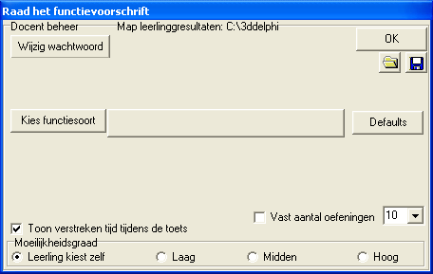
Bij het opstarten (nieuwe figuur, toepassingen, functies raden) kiest u voor “docent”. Er verschijnt een wachtwoordvenster. De eerste keer moet als wachtwoord de naam van het programma (met hoofdletter vooraan) worden ingevoerd. Klik op [OK], en het docentenvenster verschijnt.

Wachtwoord wijzigen
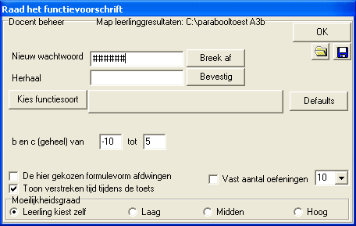
Klik op [wijzig wachtwoord] en u kunt het wachtwoord veranderen.

Vul het nieuwe wachtwoord twee keer in, en klik op de [Bevestig] knop. Wanneer dit resulteert in een foutmelding, zijn er waarschijnlijk geen schrijfrechten in de map waar Geocadabra is geïnstalleerd. In dat geval moet de systeembeheerder dit (tijdelijk) verhelpen. Wanneer deze niet direct beschikbaar is, klikt u op [Breek af] om het wachtwoord toch niet te wijzigen.

Wanneer u het wachtwoord kwijt bent, kunt u als volgt terug naar het default wachtwoord:
In de map waar Geocadabra is geïnstalleerd, bevindt zich het bestand docent.sys.
Verwijdert u dit bestand.

Een toets prepareren
Geocadabra zal voor de leerling functies genereren waarbij de te kiezen parameters aan bepaalde voorwaarden voldoen. U kunt deze voorwaarden nader specificeren. Klikt u hiertoe op de knop [Kies functiesoort].
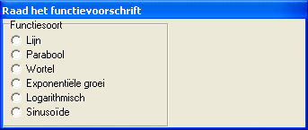
Na hier een keuze gemaakt te hebben, kan uit verschillende formulevormen gekozen worden.
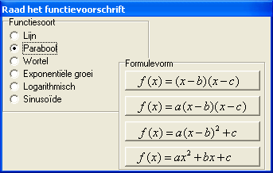

Klik op de gewenste vorm, en het docent-beheer- keert terug.
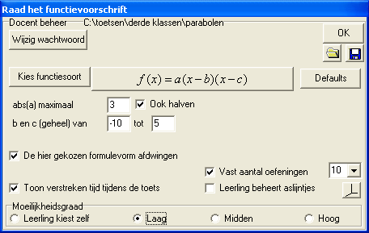
Nu kan per parameter worden ingesteld, uit welke waarde gekozen moet worden. In bovenstaand geval:
- De waarde van a is een veelvoud van ½ in het interval [ -3 ; 3 ];
- De waarde van b en c is een geheel getal in het interval [ -10 ; 5 ]
Geocadabra zal willekeurig functies samenstellen die aan deze voorwaarden voldoen.

Hiernaast kan worden aangevinkt:
- De gekozen formulevorm afdwingen. Indien aangevinkt, krijgt de leerling alleen maar grafieken te zien waarbij het functievoorschrift van het hier ingestelde type is. Zo niet, dan mag de leerling zelf kiezen, welke functievorm hij/zij wil oefenen.
- Toon verstreken tijd tijdens de toets. Er , loopt een secondeteller mee. Indien aangevinkt wordt deze teller getoond in het toetsvenster. Aan de ene kant wordt de leerling duidelijk gemaakt dat mede op de tijd wordt gelet. Aan de andere kant kan dit juist irritatie verwekken, en een leerling onder toetsdruk heeft dat wellicht liever niet. Als docent kunt u hier bepalen, of de tijd voor de leerling zichtbaar meeloopt.
- Vast aantal oefeningen. Indien aangevinkt, legt u hiermee het aantal opdrachten binnen de toets vast. ZO niet, dan kan de leerling zelf vooraf kiezen, uit hoeveel opgaven de toets moet bestaan.
- Leerling beheert aslijntjes. Indien aangevinkt, krijgt de leerling de beschikking over een extra knopje , waarmee kan worden ingesteld of de primaire en/of secundaire roosterlijntjes zichtbaar moeten zijn. Vaak zijn deze lijntjes handig bij het tellen, maar op hoger niveau moet een leerling in staat kunnen zijn, coördinaten af te lezen als er geen roosterlijntjes aanwezig zijn.
- De moeilijkheidsgraad. Wilt u de leerlingen alleen maar laten oefenen, kies dan de eerste optie. Voor een toets is het echter gewenst, een moeilijkheidsniveau te kiezen.
Bij het laagste niveau kan de leerling de parameters in kleine stapjes manipuleren en gelijk het resultaat zien in de tekening. Hij/zij kan dan naar het antwoord toe redeneren.
Bij het middelste niveau kan dit niet meer, maar de leerling kan wel (lukraak) parameterwaarden uitproberen.
Bij het hoogste niveau moet de leerling de gehele functieformule met de hand invoeren. Hierbij wordt uitgegaan van de syntax van de grafische rekenmachines. De leerling hoeft zich nu niet aan de functievorm te houden. Iedere formule die exact samenvalt met de getekende grafiek, wordt goed gerekend.

Wanneer u de leerling gewoon wilt laten oefenen, kunt u volstaan met het instellen van de parametergrenzen. Hoe kleiner het aantal mogelijkheden van de parameters, des te prettiger dit voor de leerling is.

Wanneer u klaar bent met de instellingen, kunt u deze opslaan door op de knop te klikken. Er verschijnt een venster, waarin u een map kunt selecteren, waarin de instellingen worden opgeslagen. Kiest u een geschikte naam waarmee u later de toets herkent, zowel het type toets als de klas waarvoor dit is bestemd, zoals in het voorbeeld hiernaast.
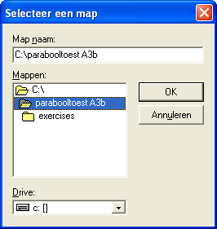
In deze map wordt automatisch een submap exercises aangemaakt. In die map komen later de leerlingresultaten te staan.( Kiest u dus nimmer een exercises-map, maar de map erboven. U wilt immers geen exercises-in-exercises mappen.)
Wanneer u een mapnaam invoert, die nog niet bestaat, dan wordt de map aangemaakt (met een exercises submap).
U kunt alleen mappen gebruiken op de computer waarop u werkt. (Hiervoor is bewust gekozen: Bij netwerk-mappen zouden schrijfrecht-problemen ontstaan als leerlingen hier aan de slag gaan.)
Vaak is het handig, vooraf een logische mapstructuur te maken, om alle toetsen met resultaten te bewaren.

Later kunt u de instellingen activeren door in het docenten beheer venster de knop te klikken. U kunt weer een map selecteren. Kiest u een map waar een toetsdefinitie is opgeslagen. (Wanneer er geen toetsdefinitie –bestand aanwezig is, verschijnt een waarschuwing.)

U verlaat het docenten beheer venster door op [OK] klikken. De instellingen die u hebt gemaakt, zijn de beperkingen, waaraan de leerlingen gebonden zijn.
U keert terug in het leerling-docent-venster. De leerlingen kunnen aan de slag.

Wanneer een leerling het programma opstart kan hij/zij volledig vrij oefenen.
Maar als na het opstarten van het programma de docent eerst via het docentbeheer de instellingen aanpast of inleest, kan de leerling slechts doen wat de docent heeft ingesteld.

Een praktijkvoorbeeld van een werkwijze

Stel de docent heeft vooraf op de toetscomputer het toetsen voorbereid. Het is de bedoeling dat leerlingen op deze computer toetsen moeten maken, die becijferd moeten worden.
Er is een mapstructuur gemaakt met een hoofdmap toetsen op de C:-schijf. In die map is per laag een map gemaakt. In de map voor de derde klassen is een map parabolen gemaakt. De instellingen van bovenstaand voorbeeld zijn hierna met Geocadabra in de map parabolen opgeslagen.
Dit is allemaal vooraf voorbereid.
De docent start nu Geocadabra op, gaat naar het functies raden, en hierbinnen naar het docentbeheer. De instellingen worden ingelezen door op het open-knopje te klikken, naar de map C:\toetsen\derde klassen\parabolen te gaan, en op [ok] te klikken. De toetsdefinitie wordt ingelezen en het scherm ziet eruit als toen het werd ingevoerd:
U kunt nu volstaan met rechtsboven op [ok] te klikken. De eerste leerling kan nu aan zijn toets beginnen.

Het leerlingdeel

Er zijn twee situaties:
- De docent heeft de toets vooraf gedefinieerd. De leerling heeft nu wellicht niet alle mogelijkheden om zelf alles in te stellen. Het resultaat wordt opgeslagen, en leerling en docent kunnen achteraf zien, hoe de toets is gemaakt. Er is voor de leerling geen mogelijkheid, de toetsresultaten buiten Geocadabra te manipuleren. De docent kan dus het toetsresultaat becijferen. Het enige waar wellicht op gelet moet worden, dat de leerling geen fraude pleegt met spiekbriefjes of hulp van derden.
- De docent heeft de toets niet vooraf ingesteld. De leerling heeft nu alle opties open, en kan de toets zelf helemaal instellen. Dit is een prima mogelijkheid om een diagnostische toets af te leggen. Achteraf kan het resultaat gebruikt worden om hiaten in kennis en inzicht bij te (laten) spijkeren.
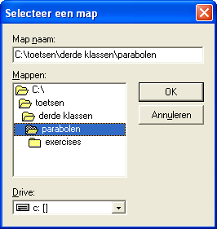
1. De docent heeft de toets gedefinieerd

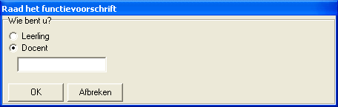
We gaan uit van de instellingen zoals in het uitgewerkte docentbeheer venster hierboven. De docent heeft, zoals hiernaast getoond, via het open-knopje in het docentbeheer de geprepareerde toetsdefinitie geactiveerd.
Nadat de docent het docentbeheer heeft verlaten, ziet hij dit scherm:

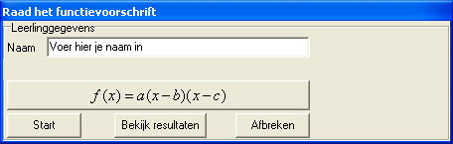
De eerste leerling kan de toets gaan maken. Klik daartoe op de leerling-radioknop, en op [ok]. We zien:

Omdat de docent alle leerling-keuzes heeft voor-ingesteld, kan de leerling slechts kiezen uit [start], [bekijk resultaten] en [afbreken].

[start] laat de toets beginnen.
[bekijk resultaten] toont alle toetsresultaat-bestanden in de map C:\toetsen\derde klassen\parabolen\exercises.

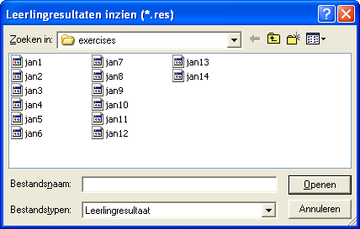
Dit kan eruit zien zoals hiernaast. Hier is herkenbaar dat Jan de enige is die toetsen gemaakt heeft, en wel 14 stuks. Iedere keer als Jan een nieuwe poging waagt, komt er een bestand bij. De bestanden worden automatisch doorgenummerd.
Wanneer zo’n map geopend wordt, verschijnen de gegevens en resultaten van die toets.

[afbreken] kan gekozen worden om het functies raden te verlaten, en terug te keren naar het Geocadabra-nieuwe-figuur venster.

Nadat de leerling zijn naam heeft ingevoerd en op [start] heeft geklikt, verschijnt de eerste opgave.
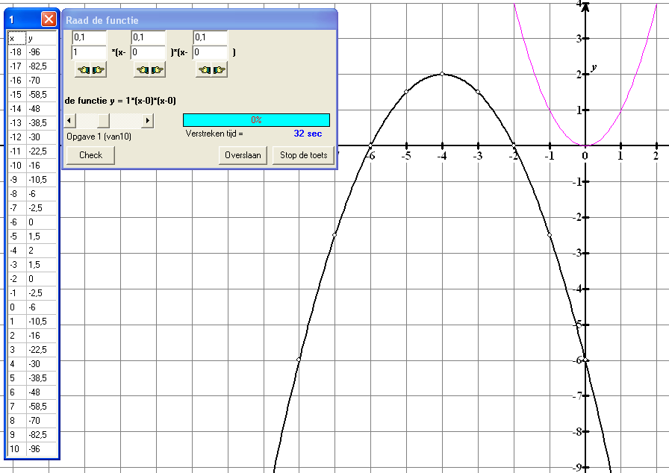
In het zwart is de grafiek getekend, waarvan de formule bepaald met worden.
Als ondersteuning staat links de tabel van deze functie. De tabelpunten zijn tevens in de grafiek aangegeven als kleine rondjes. In kleur is de standaardfunctie erbij getekend. Wanneer de parameters worden aangepast, verandert deze functie mee. Op deze wijze ziet de leerling wat de gevolgen zijn van parameterverandering .
Parameters kunnen worden veranderd door het parameterveld zelf te wijzigen, of door te klikken op een van de handjes eronder. Het controlevenster in detail:
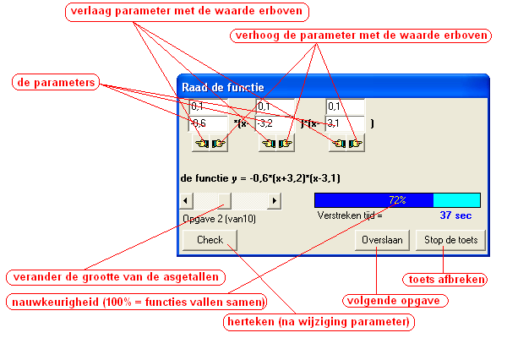
Zodra de twee functies samenvallen, wordt dit gemeld en krijgt de leerling de volgende opdracht. Wanneer de leerling de opdrachten heeft gemaakt (of de toets heeft afgebroken), verschijnt een overzicht van de resultaten. Hierna kan de volgende leerling aan de slag.

2. De leerling mag alle instellingen zelf doen

Wanneer de docent geen beperkingen heeft opgelegd via het docentenbeheer, heeft de leerling alle mogelijkheden, de toets naar eigen inzicht in te richten.
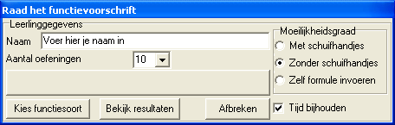
De leerling kan
- het aantal oefeningen van de toets instellen;
- een functiesoort instellen;
Analoog aan hoe de docent dit instelt, krijgt de leerling de mogelijkheid, een functiesoort en formulevorm te kiezen.
- De moeilijkheidsgraad instellen:
- met schuifhandjes; de parameters kunnen worden veranderd door ze zelf in te voeren of door ze met de schuifhandjes in kleine stapjes te veranderen. Je ziet dan als animatie hoe een kleine verandering van een parameter de grafiek verandert. Je kunt dan naar het antwoord toe proberen te redeneren.
- zonder schuifhandjes; de parameters kunnen alleen worden veranderd door ze zelf in te voeren;
- zelf formule invoeren; de formule moet worden ingevoerd, waarbij de syntax van de grafische rekenmachine wordt gevolgd.
- Kiezen of de tijd moet worden bijgehouden tijdens elke oefening. De leerling kan dit prettig vinden, of juist niet.

De resultaten bekijken

Aan het eind van een toets verschijnt het resultaat. Dit resultaat kan ook later worden bekeken via de knop [bekijk resultaat].
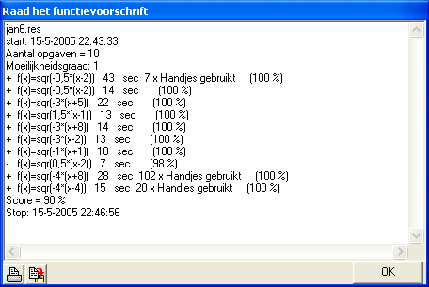
Op de eerste regel staat de naam van het bestand.
Op de tweede regel de datum en het tijdstip waarop de toets begon.
Op de derde en vierde regel staat het aantal opgaven en de moeilijkheidsgraad.
Hierna staat per oefening de details. Vooraan een plusteken betekent dat de leerling de formule heeft kunnen bepalen. Hierna staat het functievoorschrift. Daarnaast de gebruikte tijd. Wanneer de leerling de handjes heeft gebruikt, wordt het aantal keren dat op een handje is geklikt, getoond. Achteraan staat 100% bij een juist antwoord. Een kleiner percentage geeft aan, hoe dicht de leerling bij een antwoord was. Is dat bijvoorbeeld 99%, dan heeft de leerling het antwoord vrijwel goed, maar het is niet gelukt de exacte formule te bepalen.
Op de laatste twee regels staat de score (= percentage goed) en het tijdstip waarop de toets is afgesloten.
Onderaan in het venster staan twee knopjes, om dit overzicht te printen of te kopiëren naar het klembord.
Deze rapportage kan worden geprint of gekopieerd (naar bijvoorbeeld de tekstverwerker). Maar niemand kan deze tekst wijzigen. In de tekstverwerker verschijnt deze als een bitmap, niet als tekst.
Op deze wijze kan de docent erop vertrouwen dat Jan, ook al heeft hij zijn eigen rapportage geprint, deze niet gewijzigd heeft.
Het bestand waarin de resultaten worden opgeslagen staat in de map “exercises”. De inhoud van het bestand is versleuteld. Het is dus niet mogelijk, buiten Geocadabra om, toetsresultaten te manipuleren. De docent moet dus via deze toepassing binnen Geocadabra het bestand bekijken (en verder verwerken).

Een lesidee

De docent kan een les als computerpracticum plannen met deze toepassing. Aan het einde van de les kunnen op elke PC per leerling de resultaten worden ingezien. Dat kan bijvoorbeeld resulteren in een cijfer dat meetelt.

Huiswerk

Het is ook mogelijk, leerlingen buiten de les te laten oefenen. Een leerling kan bijvoorbeeld het resultatenbestand naar de docent emailen. De docent krijgt dan een aardig inzicht in hoe de leerling met de oefening is omgesprongen, en wat de resultaten zijn. Om dit oefenen-met-ICT te stimuleren kan de docent bijvoorbeeld resultaten laten meewegen bij het rapportcijfer. Het grote voordeel is, dat zonder dat de docent er veel tijd en energie aan hoeft te besteden, leerlingen kunnen gaan oefenen en het resultaat kunnen laten zien.

